**2024 Spring CSED311 Lab 4-2 Report**

Team ID: 67735

20220312 박준혁, 20220871 홍지우

**명예서약 (Honor Code)**

나는 이 프로그래밍 과제를 다른 사람의 부적절한 도움 없이 완수하였습니다.

I completed this programming task without the improper help of others.

1. **Introduction**
   1. Lab 4-1의 Pipelined CPU에 Control Flow Instruction이 전부 돌아가도록 제작한다.  
      Branch Prediction이 추가되었다.
2. **Design**
   1. 설계 내용.  
      전체 모습은 다음과 같다.  
      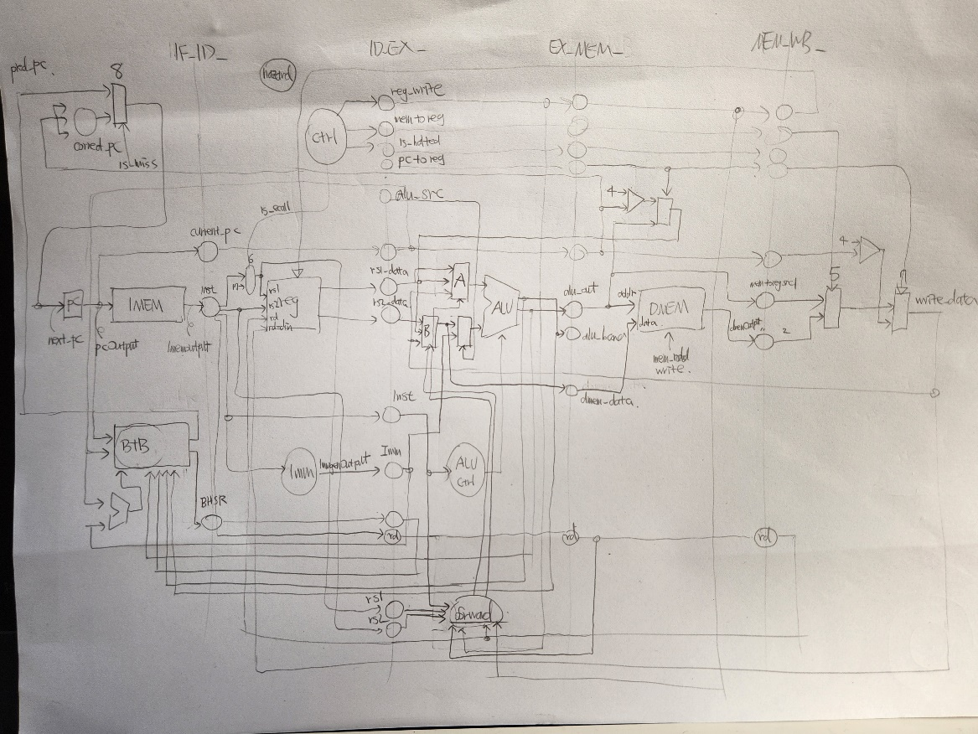  
      그림에는 없으나   
      hazard detection, ecall forwarding unit, prediction 확인하는 회로까지 있다.  
      BTB는 Gshare 기반으로 구현되어 있다.
   2. Gshare Branch Predictor  
      아래와 같이 작동한다.  
      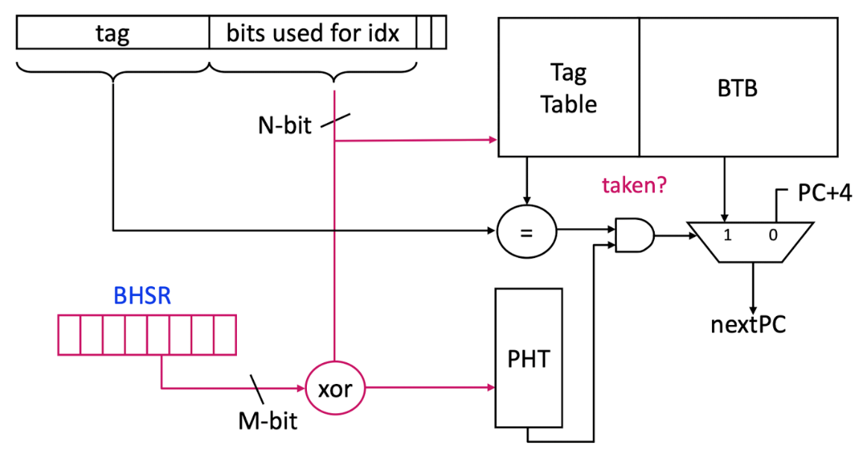
3. **Implementation**
   1. Branch Predictor Implementation
      1. wire, regs  
         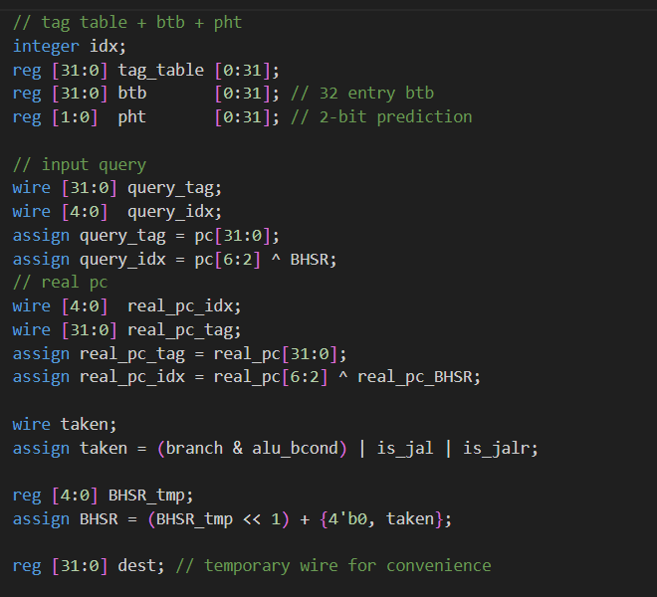  
         BHSR의 정의를 보면  
         한칸씩 shift하고, 빈 자리에 새로운 taken 값을 순서대로 넣는 식이다.
      2. Initialization  
         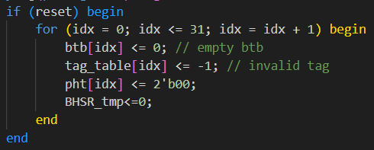
      3. Setting Prediction values, updating tables  
         instruction에 따라 테이블에 넣을 값을 바꾸어 주고  
         real_pc (branch 계산 후 얻은 실제 주소) 값을 이용해 테이블을 업데이트한다.  
         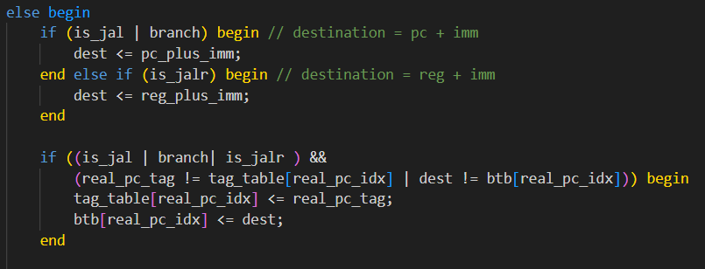
      4. 2-bit Counter  
         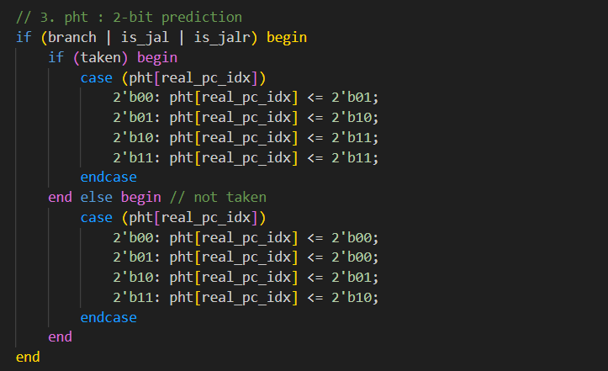  
         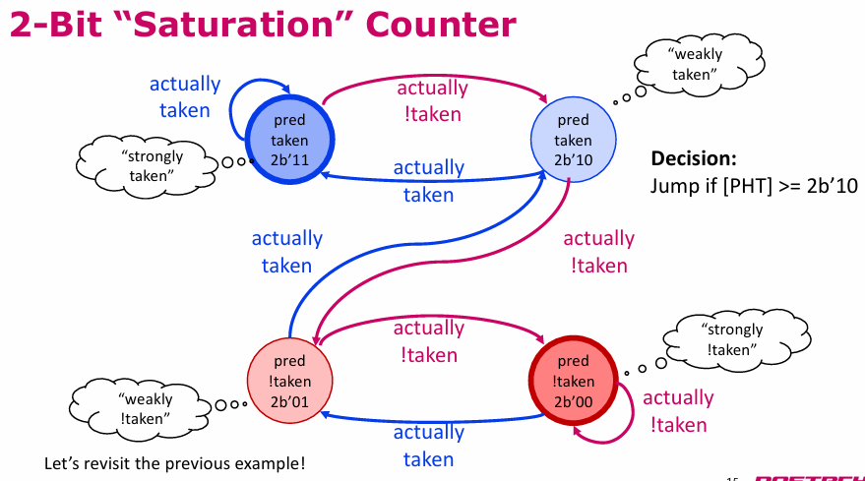  
         saturation counter이다.
      5. Setting Output Value: pred_pc  
         bxx, jump 연산이면서 테이블에 있다면 예측한 값을 내보내고  
         아니라면 pc+4를 내보낸다  
         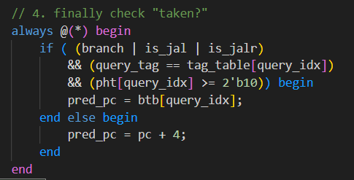
4. **Discussion**
   1. 어려웠던 부분은 다음과 같다
      1. Flush가 일어나는 조건 설정(misprediction)
      2. Flush가 일어나고 나서의 behavior
      3. 포워딩, hazard, prediction이 충돌하지 않아야 함
5. **Conclusion**
   1. 결과: 모든 테스트 케이스 통과

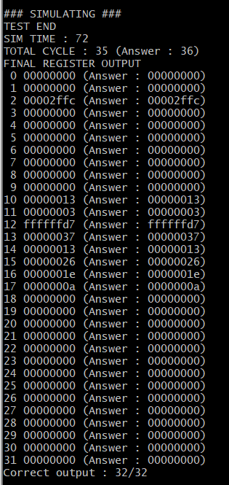  
basic_mem cycle: 35 / 36 ifelse_mem cycle: 43 / 44

non-controlflow_mem 47/44 loop_mem 334/323 recursive_mem 1310/1188